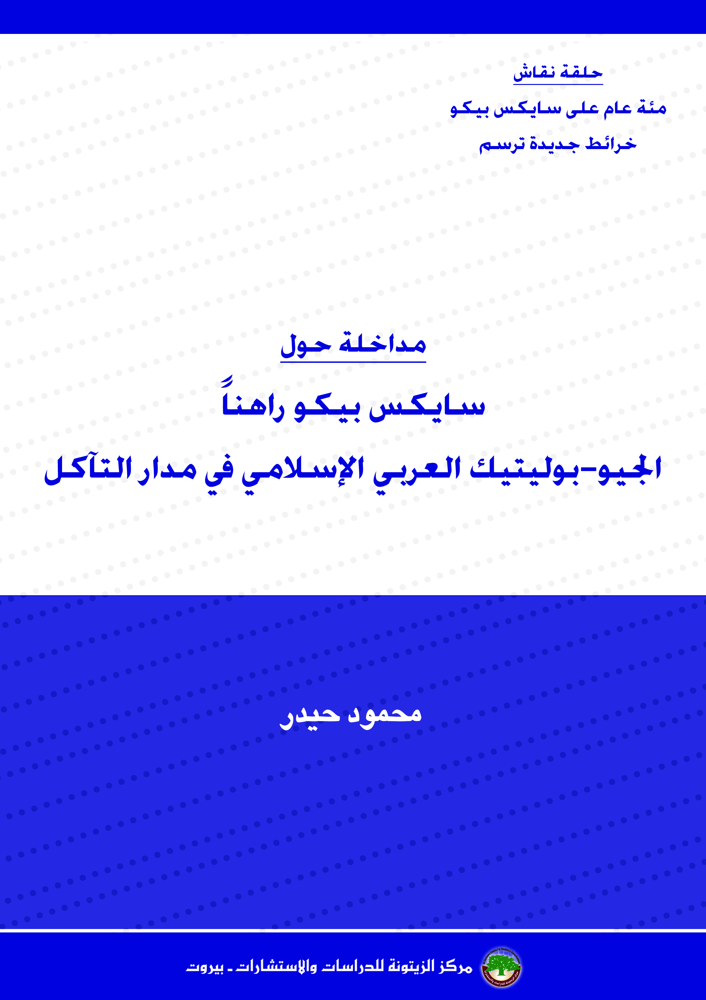
سايكس بيكو راهناً
الجيو-بوليتيك العربي الإسلامي في مدار التآكل
محمود حيدر

تتوخى هذه الأملية الإحاطة الإجمالية بالتحولات التي أطلقتها اتفاقية سايكس بيكو سحابة مئة عام على الجغرافيا العربية المشرقية والآثار المترتبة عليها راهناً. ولقد كان عليّ -تبعاً لذلك- أن أقارب الاتفاقية من وجهين متلازمين: أولاً، بوصفها حادثاً تاريخياً فتح على زمن وختم على آخر، وثانياً بما هي أطروحة مؤسّسة لثقافة سياسية حكمت وعي نخب الأمة وجماهيرها على امتداد أجيال متعاقبة.
من جهة كونها حادثاً تاريخياً فقد شكلت منظومة سايكس بيكو لحظة انتقال تاريخي من حيِّز ما اصطلح عليه بالوطن الإسلامي تحت رعاية الدولة العثمانية المترامية الأطراف، إلى حيِّز مغاير أملته رغبات ومصالح الإمبرياليات الصاعدة للحداثة الغربية. كانت الحصيلة أن جرى تحويل الوطن الواحد إلى رهطٍ من الأوطان، وصارت الحدود فيما بينها أشبه بـ"جُدُر مقدسة"، أطلقت منازعات وحروباً وفتن لا تني تداعياتها تعصف بتلك الأوطان من كل جانب.
وأما من جهة كونها أطروحة في الثقافة السياسية التاريخية، فقد أنشأت سايكس بيكو حقلاً خصباً لولادة الأسئلة الكبرى حول ماهية وهوية وثقافات الدول الناشئة ومستقبل شعوبها.
سايكس بيكو كحادث وأطروحة معاً هو في الناتج العام هندسة جيو-سياسية وثقافية وأمنية أنجزتها إمبرياليتا الحداثة الفرنسية والبريطانية في مطلع القرن العشرين. لتفتح بذلك بداية التاريخ الجديد في شبه القارة العربية – الإسلامية.
1. الجيو-بوليتيك العربي في مقام التوصيف:
صورة الجيو-بوليتيك العربي الإسلامي اليوم، ولا سيّما في ناحيته المشرقية، هي امتداد للصورة الأصلية قبل مئة عام. فإنها لا تفارقها إلا في تقنيات الظهور والتظهير. قد يقول قائل إن توصيفاً كهذا قد ينقل إلى الأذهان انطباعاً مؤداه: أن تبديلاً جوهرياً فيما انعقدت عليه هندسة سايكس بيكو بات لا وجوب له ما دام كل حدث يجري الآن لا يناقض الحادث المؤسِّس ولا ينفيه. قد يكون لهذا التوصيف حظّ من الصواب لو انتأينا قليلاً من زحام التحولات الذي يطوي المنطقة تحت أجنحته الدموية منذ سنة 2011. حالئذ سوف يظهر لنا وصلٌ جوهريٌ بين منطق سايكس بيكو في بدايات القرن العشرين، وما ينبني عليه المشهد المتمادي في مستهل القرن الحادي والعشرين. فالحاصل هو أدنى إلى الاستئناف المتجدد لهذا المنطق. حتى ما يمكن أن نصطلح عليه بـ"الجيولوجيا السياسية" الأمنية التي تعصف بالمنطقة منذ نحو ستة أعوام، فإنها لا تخرج عن هذا الفضاء الممتد. ما عُرف بربيع العرب كان أدنى إلى ثورات وثورات مضادة، وحروب أهلية تغذيها محاور إقليمية ودولية... وكل ذلك يروح يتوغل في منازل الجيو-بوليتيك العربي على نحوين متوازيين:
النحو الأول: اضطراب في التحول الداخلي، أدى إلى وضع الجيو-بوليتيك السياسي والاجتماعي العربي أمام حدّين سالبين: حدّ الاستغراق في الفوضى والعنف... وحدّ المصادرة والاحتواء. وهو ما ألفيناه جلياً في اختبارات مصر وتونس واليمن وليبيا، إضافة إلى سورية ولو بوقائع وصور متباينة.
النحو الثاني: احتدام في فضاء الإقليم، بلغ ذروته مع ترتيبات دولية مستأنفة، غايتها إعادة تشكيل مظلّة أمنية جيو-استراتيجية، تغطي شبه القارة الشرق أوسطية، وتركز بصفة خاصة على البلدان العربية المحيطة بالدولة اليهودية في فلسطين. وما كان تدمير سورية ودفعها باتجاه التفتّت والتآكل سوى التمثيل الأشد قسوة لنظرية الفوضى التي لا تفارق جيو-بوليتيك سايكس بيكو روحاً وشكلاً.
بين هذين النحوين، ستظهر إرهاصات زمن رمادي من علاماته الفارقة، عسر الولادة الطبيعية لربيع ثوري عربي، يملك حظَّ الاستقلال عن المداخلات الجيو-بوليتيكية والتحرّر من مؤثراتها.
لو كان لنا من رؤية وصفية إجمالية لمحركات الثقافة السياسية العربية بعد مئة عام على سايكس بيكو، لوجدنا ما يشهد على تواصل وطيد مع الحدث التأسيسي الكبير في سنة 1916. إن ما يتبدى أمامنا اليوم هو تشكُّل ثلاثة سياقات يسابق الفاعلون فيها بعضهم بعضاً، وكلّ فاعل، يبدو محمولاً على شغف المشاركة في صناعة وقائع الزمن الجديد:
الأول: سياق التكيُّف التاريخي الذي تعتمده حكومات المنطقة وأنظمتها السياسية. وهو سياق يقوم على الرضى بتوقيعات الموجة النيو-ليبرالية المتمادية، مع ما يُفترض بالمنخرطين فيه من قبول بمشروعية الدولة اليهودية، وهي تقطع آخر أطوارها في رحلة الاستيلاء على فلسطين، وتبديل هويتها الأصلية.
الثاني: سياق الاعتراض والمواجهة، وهو سياق ينبغي أن يٌقرأ راهناً، وعلى وجه الخصوص، انطلاقاً مما ظهر من اختبارات المقاومة المعاصرة في فلسطين ولبنان. أي النظر إليها كمنظومة كفاحِيّة ونهضوية وأخلاقية، على الرغم مما حطّ على هذه القراءة من غبار أيديولوجي، وتبدلَّت معه الرؤية أحياناً، رأساً على عقب. وعليه، فإن هذا السياق بديهيٌ وواقعيٌ ما دامت المواجهات مع الأطروحة الإسرائيلية على وجه الخصوص سارية في أزمنة المنطقة.
الثالث سياق التغيير الملتبس، وهو ما وجد صورته فيما سمي بـ"ربيع العرب"، حيث جرت وقائعه تحت وطأة حالة رمادية تغشى الوضع العربي المضطرب وتطبعه بطبائعها. وهو سياقٌ كشف عن نفسه في الغالب الأعم، بالرغبة المحمومة في تغيير أنظمة الحكم، بقطع النظر عن واسطة تحقيق هذه الرغبة أو هوية ومرامي واستهدافات الجهات الراغبة في ذلك.
من مفارقات سياق "الثورات العربية" أنه بدا خُلواً من المقاصد والأهداف الواضحة، أو من الأبنية الفكرية والأيديولوجية التي كنّا ألِفناها في الثورات الوطنية والاشتراكية والدينية المُنصرمة. وفي الآن عينه، فإنه يفتقر إلى استراتيجيات تفصح عن التصورات المفترضة حول طبيعة وهوية ونظام الدولة المنشود... .
لم تأتِ تحوّلات الجيو-بوليتيك العربي الأخير، إلاّ كتجلٍّ صريح لاحتدام هذا المثلث من السياقات. غير أن الوجه الأشدّ أثراً في المشهد، هو ذاك الذي دأب على تظهيره الجهاز الأيديولوجي النيو-ليبرالي، في إطار ما نسميه بـ"الحرب على المعنى". وهي الحرب المفتوحة على كل إضاءة ذات دلالة نهضوية لشعوب المنطقة. إنه يعمل على كسر الولاء للهويات الوطنية، وتفكيك منظومة القيم الفكرية الدينية والأخلاقية، خصوصاً تلك التي أسست لتلك الهويات، ومنحتها التسديد والتأييد على امتداد أجيالٍ كاملة. فلئن كانت الغاية الابتدائية من وراء هذه الموجة، صناعة وعيٍ عامٍ قابل للإذعان، فإن غايتها القصوى تتمثّل في جعل الجمهور المُستهدَف راضياً بما هو عليه، وممتنعاً بإرادته عن التساؤل والنقد والاعتراض. وأما حاصل ما تنشده استراتيجية الحرب على المعنى، هو أن تحيل المهيمَن عليه إلى وضعية تجعله غافلاً عما هو فيه، وتدفعه نحو قناعات تُفضي به إلى الاستسلام والإصغاء والتحلُّل.
2. الاستئناف المتجدد:
في الوضعية العربية، تتحرك وقائع "الحرب على المعنى" على الخط التاريخي الممتد لأطروحة سايكس بيكو. ويمكن معاينة ذلك ضمن ثلاثة اتجاهات:
الأول: مصادرةُ أيّ احتمال للتغيير، من شأنه أن يضع شعوب المنطقة على صراط السيادة الكاملة.
الثاني: استئناف الجهاز الأيديولوجي النيو-ليبرالي، ممارسة "لعبة الفوضى والتفكيك" كاستمرار للميراث الاستعماري السياسي الثقافي والعسكري، والذي ظهر بقوة في حقبة المحافظين الأمريكيين الجدد خلال العقود الثلاثة المنصرمة. لكن هذه اللعبة، سوف تتحرّك مجدداً على شكل حروب متلازمة من الاحتلال والغز والمباشر، وتغذية المنازعات الطائفية والمذهبية.
وأما المحور الثالث: فيقصد الساعون إليه، احتواء مشاعر التفاؤل لدى شعوب المنطقة؛ وذلك ما يظهر بصورة جلية في تبهيت البُعد الوطني والأخلاقي والإيماني لثقافة مقاومة الاحتلال. وفي مناخ الإنجازات التي حقّقتها المقاومة في لبنان سنة 2006، وفي فلسطين سنة 2009، سنرى كيف تضاعفت وتائر الاحتواء حتى بلغت اليوم ذروتها. على سبيل المثال، سوف نشهد تدفقاً لسيل هائل من الخطب والصياغات تتغيّأ إجراء تحويلات عميقة في الوعي العربي والإسلامي العام يصل مداه إلى "عقلنة" الأطروحة الإسرائيلية، ويهدف إلى جعلها جزءاً من الجيو-بوليتيك الحضاري والديني والسياسي لشعوب المنطقة. ولعلّ ما نشهده من تداعيات، إن لجهة تسييل القيم الليبرالية، وتشجيع الأخذ بثقافة المجتمع المفتوح، أو لناحية تفعيل عمليّات التطبيع، إنما يُظهر جانباً مهماً من مقاصد استراتيجية الاحتواء التي مورست وما تزال تمارس حيال حركة الشعوب العربية وأهدافها الاستقلالية. ولمّا كانت قيم الحرية والديموقراطية والعدل الاجتماعي ذات قابلية استثنائية للاستخدام في لعبة التوظيف، كانت النتيجة أن تحولت الثورات إلى فوضى أهلية عارمة، على نحو يعيق أيّ تغيير ثوري يمكن أن يؤدي إلى وضع المجتمعات العربية والإسلامية، ومراكز القرار فيها، في مواجهة تاريخية مع السيطرة الثقافية الاستعمارية، وبالتالي مع الدولة اليهودية في فلسطين.
إذا كانت هذه هي السِمات الإجمالية للتحوّل العربي، فالذي يبدو من صورته المستخلصة هو الإنباء عن زمن استثنائي وجديد من الاحتدامات المفتوحة. وليس من ريب في أن الاستثنائية والجدة، كصفتين ملازمتين لهذا الزمن، تجعلانه زمناً انتقالياً هو أشبه برحلة قلقة يتساوى فيها الخوف والرجاء، والتقدّم والتأخّر، ووحدة الجغرافيات العربية أو تشظيها. ذاك أن السمة اللافتة فيه أنه زمن مركب ومتحوّل، وأن جلاء صورته النهائية، أمر متعلّق بالحصاد الإجمالي للاحتدام بين عناصره ومكوناته وقواه. ومثلما يحمل زمناً كهذا وعوداً بآمال كبرى، فإنه ينطوي في الآن عينه، على روح متشائمة قد تحجب طول الأمل بثقافة الإحياء الحضاري لدى نخب الأمة وجماهيرها.

3. سايكس بيكو وسيرورة الانسداد الحضاري:
ما فعله سايكس بيكو كان أشد عمقاً وتجذراً وخطورة على الماضي والراهن والمقبل من مجرد تقاسم نفوذ على جغرافيات الإمبراطورية العثمانية المنهارة. فلسفته العظمى إطلاق سيرورة طويلة الأمد من الانسداد الحضاري. ولو عاينَّا البيانات الإجمالية لهذه السيرورة سنلاحظ جريانها على ثلاثة خطوط متلازمة:
الخط الأول: إقامة جدار سميك أمام سريان قيم الحداثة إلى الدول والمجتمعات المشمولة بجيو-بولتيك التجزئة. وحاصل الأمر: منع التحرر من التبعية، وعرقلة بناء الدولة الأمة، ومنع تحقيق العدل الاجتماعي والديموقراطية في الحياة السياسية.
الخط الثاني: ترسيخ كيان عسكري استيطاني هو بمثابة الجيو-بوليتيك الحافظ لديمومة التموضع الإمبريالي في المنطقة العربية، ومهمته المركزية إقامة الحد على أيّ خرق ثوري استراتيجي لمثل هذا التموضع. وما كان الوعد البريطاني بوطن قومي لليهود في فلسطين سوى التجلي الأصيل لهذا الخط، عبر سايكس بيكو ومقاصدها الكبرى.
الخط الثالث: التأسيس لاحتراب أهلي لا قرار له في الأمد المنظور. وذلك عبر جعل مقولة التجزئة "استراتيجية عليا" لصناعة الحروب المستدامة. بها تتحول الجغرافيا العربية أرضاً لا تهدأ، ومعها لا يكون لشعوبها منفسح للبناء والتقدم. وأما الحصيلة الإجمالية لهذا الخط، هو تجديد مقاصد سايكس بيكو المتمادية على نحو يساوق الشروط الموضوعية الحالية لأحوال المنطقة والعالم.
وفقاً لهذه الخطوط الثلاثة بدا المشهد الإجمالي المتواتر على الوجه التالي:
- حرب احتلال فلسطين نهاية الأربعينيات.
- حرب العدوان الثلاثي على مصر سنة 1956.
- حرب احتلال ما تبقى من فلسطين وما تبعها من توسع إلى الأراضي العربية سنة 1967.
- الحروب المتتالية التي شنت على الحركة الوطنية الفلسطينية منذ سنة 1969 وإلى يومنا هذا.
- "حروب التآكل" أو حرب الجميع على الجميع، وهو ما نعيش وقائعه المدوية منذ سنة 2010، حيث انفجر الجيو-بوليتيك العربي من داخل، بعدما بلغت اختبارات الحروب المباشرة عليه درجات الذروة عند نهايات القرن العشرين.
المنفسح الدموي الذي نعبره اليوم يدخل دخولاً أصيلاً في المقاصد المعاصرة لميراث سايكس بيكو. لم تكن فلسفة الفوضى الخلاقة التي اقترفها عقل المحافظين الأمريكيين الجدد سوى تظهير مستأنف لفلسفة التجزئة التي سرت مفاعيلها في سنة 1916، وها هي اليوم تتمدد إلى كل ناحية في الجغرافيات العربية المترامية.
إن ما يشهد على عمق أطروحة سايكس بيكو وأصالة حضورها في التكوين التاريخي للجيو-بوليتيك العربي، أنها استطاعت أن تستولد مقولة الإرهاب ثقافة وفعلاً وامتداداً جغرافياً، لتزيد من فاعليات الانسداد الحضاري. لقد تضافرت إدارة الفوضى الخلاّقة مع إدارة التوحش، على نحو مثير وبيِّن. يجري ذلك بإتقان وتناغم سواء أدرك المتضافرون ذلك أم لم يدركوا. والأصح أن الذين نظّروا للإرهاب فقهاً وعملاً ميدانياً كانوا على يقين مما صنعوا ولو كان لكلٍّ غاياته ومراميه.
إن ما يبدو اليوم على نشأة التفتيت بعد مئة عام على التجزئة، هو ضرب من حضور مكين للماضي في الحاضر. بل هو أدنى إلى تراجيديا دامية تدار بعقل صارم ونفس باردة. وما ذاك إلا للحفاظ على أسوار مدينة سايكس بيكو الفاضلة.
تراجيديا سايكس بيكو المستأنفة على نصاب التجدُّد تتعدى اليوم حدود ما شرّعه الدبلوماسيان الفرنسي والبريطاني. فما دام كل شيء يجري في السياسة والحرب ولعبة الدم باقٍ داخل السور المحفوظ، فكل شيء يجري وفق إيقاع محكم. وما ذاك إلا لأن مآل المواجهات داخل الجيو-بوليتيك العربي وحوله، هو العودة المنظورة إلى دوائر التسويات.

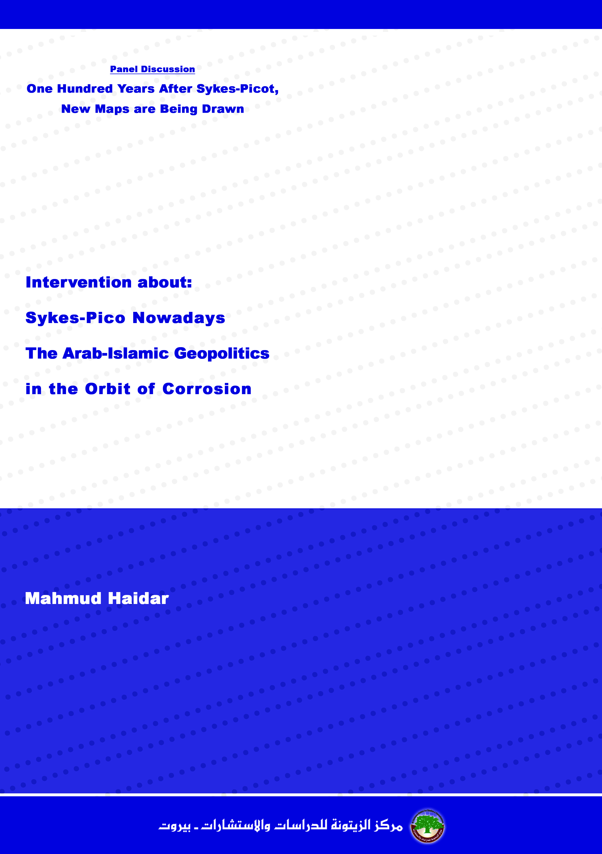

قدمت هذه المداخلة في حلقة نقاش "مئة عام على سايكس بيكو: خرائط جديدة ترسم"، الذي أقامه مركز الزيتونة للدراسات والاستشارات، في بيروت، في 26/5/2016.
باحث في الفلسفة السياسية، ورئيس مركز دلتا للأبحاث المعمّقة في بيروت.

